ĐẠI HỌC QUỐC GIA THÀNH PHỐ HỒ CHÍ MINH
TRƯỜNG ĐẠI HỌC CÔNG NGHỆ THÔNG TIN
KHOA KHOA HỌC VÀ KỸ THUẬT THÔNG TIN
---------


ĐỒ ÁN - TIỂU LUẬN - QUY TRÌNH 03
Quản Lý Chất Lượng & Cải Tiến Quy Trình

Sinh viên thực hiện:
Lý Kiến Đức - 25410189

Giảng viên:
ThS. Hà Lê Hoài Trung

Thành phố Hồ Chí Minh, tháng 07 năm 2026

PHẦN 1A - MÔ TẢ QUY TRÌNH

Dưới đây là mô tả bằng lời cho quy trình Quản lý Chất lượng và Cải tiến Quy trình (Q&P) tại FPT Software, được viết lại bằng thuật ngữ chuẩn Hiệu chỉnh quy trình (Process Tailoring):

Giai đoạn Khởi tạo & Hiệu chỉnh Quy trình (Process Tailoring & QA Planning):
Khi có dự án mới được thành lập, Quản trị Dự án (PM) khởi tạo và gửi Yêu cầu kiểm soát chất lượng kèm Hồ sơ dự án đến Chuyên viên Đảm bảo Chất lượng (SQA).
SQA tiếp nhận yêu cầu, phối hợp cùng PM trích xuất quy trình khung chuẩn từ Thư viện PAL, phân tích các điều khoản kỹ thuật trong hợp đồng để tiến hành hiệu chỉnh quy trình (Process Tailoring) cho tương thích với mô hình làm việc (Agile Scrum, Waterfall, V-Model) và lập Kế hoạch Đảm bảo Chất lượng (QA Plan).
Sau khi thống nhất, SQA đệ trình phương án Hiệu chỉnh (Tailoring) và bản QA Plan lên Ban Kiểm soát Chất lượng FPT (FQC).

Giai đoạn Thẩm định FQC & Cam kết Mục tiêu Chất lượng (QPPOs):
FQC có thời hạn tối đa 24 giờ (SLA 24h) để thẩm định và ra quyết định: Phê duyệt (Đồng ý) hoặc Hủy/Hoãn (Delay) phương án.
Nếu FQC yêu cầu hủy hoặc hoãn hoặc quá SLA 24h, FQC cập nhật trạng thái “Hủy/Hoãn dự án” lên Hệ thống FPT QMS, hệ thống tự động phát cảnh báo và quy trình dừng lại (End Event 2).
Khi FQC phê duyệt đúng hạn, PM có thời hạn tối đa 24 giờ (SLA 24h) để cung cấp các Chỉ số Mục tiêu Chất lượng Định lượng cam kết (QPPOs) và Kế hoạch Kiểm thử (Test Plan) lên hệ thống.
Nếu quá hạn 24 giờ mà PM chưa hoàn tất, yêu cầu phê duyệt bị hủy bỏ. SQA cập nhật trạng thái “Chưa được phê duyệt quy trình” trên Hệ thống FPT QMS và hệ thống tự động phát cảnh báo đến PM, phiên làm việc này kết thúc (End Event 3).

Giai đoạn Kiểm toán Quy trình (Process Audit) & Kiểm soát Cổng Chất lượng (Quality Gates):
Sau khi thông tin QPPOs được ghi nhận hợp lệ, SQA tiến hành kiểm toán quy trình định kỳ và kiểm tra tại các Cổng Kiểm soát Chất lượng (Quality Gates):
- Trường hợp lỗi tuân thủ/chất lượng thông thường: Project Team (Dev/Tester) phối hợp cùng PM và SQA thực hiện Phân tích Nguyên nhân Gốc rễ (RCA), lưu dữ liệu vào Hệ thống FPT QMS, tiến hành khắc phục lỗi và quay lại luồng kiểm toán của SQA.
- Trường hợp không tuân thủ nghiêm trọng (NC - Non-Conformance): SQA hủy phê duyệt vượt cổng chất lượng và cập nhật trạng thái trên Hệ thống FPT QMS. Nếu số lần sửa lỗi và Sai lệch Lịch trình (Schedule Variance - SV) vẫn trong giới hạn cho phép, Project Team tiến hành sửa lỗi và chuyển sang đợt Re-audit. Nếu vượt ngưỡng SV cho phép, SQA chuyển báo cáo khẩn cấp lên Ban Giám đốc (BOD) để BOD ban hành quyết định dừng dự án khẩn cấp (End Event 4).
- Trường hợp kiểm toán đạt: Dự án chuyển sang bước Kiểm tra Chất lượng Cuối cùng (Final Inspection).
Giai đoạn Nghiệm thu (UAT), Đóng gói CAPA & Dừng Khẩn cấp:
SQA thực hiện Final Inspection.
Nếu không đạt, Project Team tiến hành sửa lỗi nội bộ.
Khi Final Inspection đạt, sản phẩm được SQA phê duyệt xuất xưởng và bàn giao sang Khách hàng (Client) thực hiện Nghiệm thu (UAT):
- Nếu Client nghiệm thu thành công (Không lỗi), dự án xác nhận bàn giao thành công (End Event 1). Trường hợp dự án có giải pháp cải tiến xuất sắc, thông tin CAPA sẽ được gửi về SEPG để xem xét chuẩn hóa đóng góp ngược lại Thư viện PAL.
- Nếu phát sinh lỗi UAT nghiêm trọng, SQA hoàn lại trạng thái “Chưa bàn giao” trên Hệ thống FPT QMS. Nếu Tỷ lệ Lọt lỗi (Defect Leakage Ratio) và Sai lệch Công sức (Effort Variance - EV) nằm trong giới hạn cho phép, Project Team lập báo cáo CAPA lưu vào Hệ thống FPT QMS, sửa lỗi (Rework), kiểm thử lại nội bộ và gửi lại SQA kiểm tra. Nếu vượt ngưỡng EV/Defect Leakage, SQA chuyển báo cáo khẩn cấp lên Ban Giám đốc (BOD) để BOD ban hành quyết định dừng dự án khẩn cấp (End Event 4).
PHẦN 1B - PHÂN TÍCH & XÁC ĐỊNH YẾU TỐ CẦN THIẾT TRONG QUY TRÌNH

- Who are the actors in this process?
(Ai là tác nhân trong quy trình này?)

Actors  (Tên tác nhân) | Description  (Mô tả)
SEPG  (Software Engineering Process Group) | Nhóm chuyên trách quy trình cấp công ty, quản trị và cập nhật tài sản quy trình chuẩn trên PAL và tiếp nhận tri thức cải tiến (CAPA xuất sắc).
PM  (Project Manager)  (Quản trị dự án) | Khởi tạo yêu cầu kiểm soát CL, nộp bộ chỉ số QPPOs & Kế hoạch kiểm thử (SLA 24h), quản lý khắc phục lỗi và ngân sách SV/EV
SQA  (Software Quality Assurance)  (Chuyên viên Đảm bảo Chất lượng) | Tiếp nhận yêu cầu, phối hợp hiệu chỉnh quy trình, kiểm toán Quality Gates định kỳ, thực hiện Final Inspection và đánh giá các ngưỡng sai lệch.
Project Team  (Dev / Tester) | Phối hợp phân tích nguyên nhân gốc rễ (RCA 5-Whys), lập kế hoạch CAPA, trực tiếp sửa lỗi (Rework) và thực hiện kiểm thử lại nội bộ.
FQC  (FPT Quality Control) | Thẩm định và ra quyết định phê duyệt hoặc Hủy/Hoãn phương án Hiệu chỉnh & bản QA Plan trong hạn định SLA 24h.
BOD  (Board of Directors)  (Ban Giám đốc) | Tiếp nhận báo cáo cảnh báo khẩn cấp từ SQA và ban hành quyết định dừng dự án khi vi phạm các ngưỡng kiểm soát thống kê
Client  (Khách hàng bên ngoài) | Tiếp nhận sản phẩm xuất xưởng, trực tiếp nghiệm thu (UAT) và gửi phản hồi chất lượng/báo lỗi nghiêm trọng.

- Which actors can be considered as customers in this process?
(Tác nhân nào được coi là khách hàng trong quy trình?)
- Khách hàng Bên ngoài (External Customer) - Khách hàng trực tiếp của chuỗi giá trị:
  - Đối tượng: Khách hàng (Client).
  - Vai trò & Kỳ vọng: Là người chi trả kinh phí, tiếp nhận sản phẩm phần mềm xuất xưởng cuối cùng và trực tiếp thực hiện nghiệm thu (UAT). Client là lý do cốt lõi để quy trình kiểm soát chất lượng tồn tại nhằm bảo đảm sản phẩm bàn giao đạt chuẩn CMMI và không phát sinh lỗi vượt ngưỡng lọt lỗi (Defect Leakage Ratio).

- Khách hàng Nội bộ (Internal Customer) - Khách hàng của dịch vụ quản lý chất lượng nội bộ:
  - Đối tượng: Quản trị Dự án (PM) và Đội ngũ Dự án (Project Team)
  - Vai trò & Kỳ vọng: Đóng vai trò là người thụ hưởng (consumer) dịch vụ hỗ trợ quy trình. Họ kích hoạt nhu cầu hiệu chỉnh (Tailoring), nhận khung quy trình tương thích từ SQA/SEPG, và tiếp nhận các kết quả đánh giá tại Quality Gates để tối ưu hóa năng suất, giảm thiểu sai lệch tiến độ (SV) và công sức (EV) trong suốt quá trình phát triển.

- What value does the process deliver to its customers?
(Quy trình mang lại giá trị gì cho khách hàng?)
- Đối với Khách hàng Bên ngoài (External Customer - Client):
  - Đảm bảo chất lượng xuất xưởng cao nhất: Sản phẩm phần mềm bàn giao được kiểm soát chặt chẽ qua hệ thống Quality Gates và Final Inspection, giảm thiểu tối đa rủi ro phát sinh lỗi nghiêm trọng trong giai đoạn UAT.
  - Cam kết đúng hạn và tối ưu chi phí: Quy trình giúp kiểm soát rủi ro trễ tiến độ (Schedule Variance - SV) và sai lệch công sức (Effort Variance - EV), đảm bảo bàn giao đúng hạn định hợp đồng.
  - Tính minh bạch và sự phù hợp cao: Mô hình phát triển được hiệu chỉnh (Tailored) linh hoạt (Agile Scrum, Waterfall, V-Model) theo đúng đặc thù và kỳ vọng nghiệm thu của khách hàng.

- Đối với Khách hàng Nội bộ (Internal Customers - Project Team & Quản trị dự án PM):
  - Quy trình may đo chuẩn hóa: Cung cấp bộ quy trình thực thi được hiệu chỉnh (Process Tailoring) tối ưu từ chuẩn CMMI của SEPG, loại bỏ các thủ tục rườm rà không cần thiết cho dự án.
  - Mục tiêu đo lường định lượng rõ ràng: Bộ chỉ số QPPOs và Kế hoạch kiểm thử giúp PM chủ động giám sát chất lượng, sớm nhận diện rủi ro và ngăn chặn sự cố vượt ngưỡng.
  - Số hóa và giảm tải công sức (Effort Reduction): Mọi trạng thái phê duyệt, nhật ký kiểm toán (Audit Logs), biên bản RCA (5-Whys) và CAPA đều được số hóa tập trung trên hệ thống FPT QMS, thay thế báo cáo thủ công và rút ngắn thời gian xử lý sự cố.

- Đối với Hệ thống Tổ chức Doanh nghiệp (FPT Software Organizational Level):
  - Quản trị và tích lũy tri thức (Knowledge Asset Management): Các giải pháp RCA và hành động CAPA hiệu quả được lưu trữ đồng bộ trên FPT QMS và phản hồi về Ban SEPG để đóng gói, cập nhật ngược lại Thư viện PAL.
  - Cải tiến quy trình liên tục (Software Process Improvement - SPI): Tạo cơ sở dữ liệu định lượng phục vụ việc duy trì và nâng cấp các cấp độ trưởng thành chuẩn quốc tế (CMMI Level 5) trên quy mô toàn công ty.

- What are the possible outcomes of this process?
(Các kết quả có thể xảy ra của quy trình?)
- Kết quả tích cực (Happy Case / Positive Outcome):
  - Bàn giao dự án thành công (End Event 1): Dự án được FQC phê duyệt phương án hiệu chỉnh (tailoring) → PM cập nhật đầy đủ QPPOs đúng hạn 24h → vượt qua các đợt Process Audit, Quality Gates và Final Inspection → Khách hàng nghiệm thu UAT đạt yêu cầu → Sản phẩm được xuất xưởng bàn giao thành công và các bài học CAPA xuất sắc được chuyển giao cho SEPG đóng gói vào Thư viện PAL.

- Các Kết quả Tiêu cực / Đình chỉ Quy trình (Negative Outcomes / End Events):
  - Quy trình bị Hủy hoặc Hoãn (End Event 2): Ban FQC thẩm định và ra quyết định không đồng ý (từ chối) hoặc yêu cầu hoãn (delay) phương án Tailoring & QA Plan của dự án trong hạn định 24 giờ.
  - Yêu cầu phê duyệt bị hủy bỏ do Timeout QPPOs (End Event 3): PM không hoàn thành việc cung cấp các chỉ số mục tiêu chất lượng định lượng cam kết (QPPOs) và Kế hoạch kiểm thử trên hệ thống FPT QMS trong thời hạn quy định 24 giờ sau khi FQC phê duyệt.
  - Dừng dự án khẩn cấp do Vượt ngưỡng Kiểm soát Thống kê (End Event 4): Dự án phát sinh lỗi Không tuân thủ (NC) nghiêm trọng vượt ngưỡng Sai lệch Lịch trình (Schedule Variance - SV) cho phép, hoặc phát sinh lỗi nghiêm trọng tại khâu UAT vượt ngưỡng Sai lệch Công sức (Effort Variance - EV) và Tỷ lệ Lọt lỗi (Defect Leakage Ratio). SQA báo cáo khẩn cấp và Ban Giám đốc (BOD) ban hành quyết định dừng toàn bộ quá trình bàn giao của dự án.

- Các Tình huống Ngoại lệ được Khắc phục Nội bộ (Handled Exception Loops - Không tạo End Event riêng):
- Lỗi tuân thủ thông thường trong đợt kiểm toán: Đội ngũ dự án phối hợp phân tích nguyên nhân gốc rễ (RCA) 5-Whys, khắc phục lỗi và quay lại luồng kiểm toán tiếp tục.
- Lỗi NC nghiêm trọng nhưng còn trong giới hạn SV: Phê duyệt Quality Gate bị hủy tạm thời, dự án tiến hành sửa lỗi và thực hiện Re-audit.
- Lỗi UAT của khách hàng nhưng còn trong giới hạn EV & Defect Leakage: Hoàn lại trạng thái chưa bàn giao, Project Team lập báo cáo CAPA, tiến hành Rework code, kiểm thử lại nội bộ và nộp lại cho SQA làm Final Inspection.

PHẦN 2 - MÔ HÌNH HÓA QUY TRÌNH (BPMN)
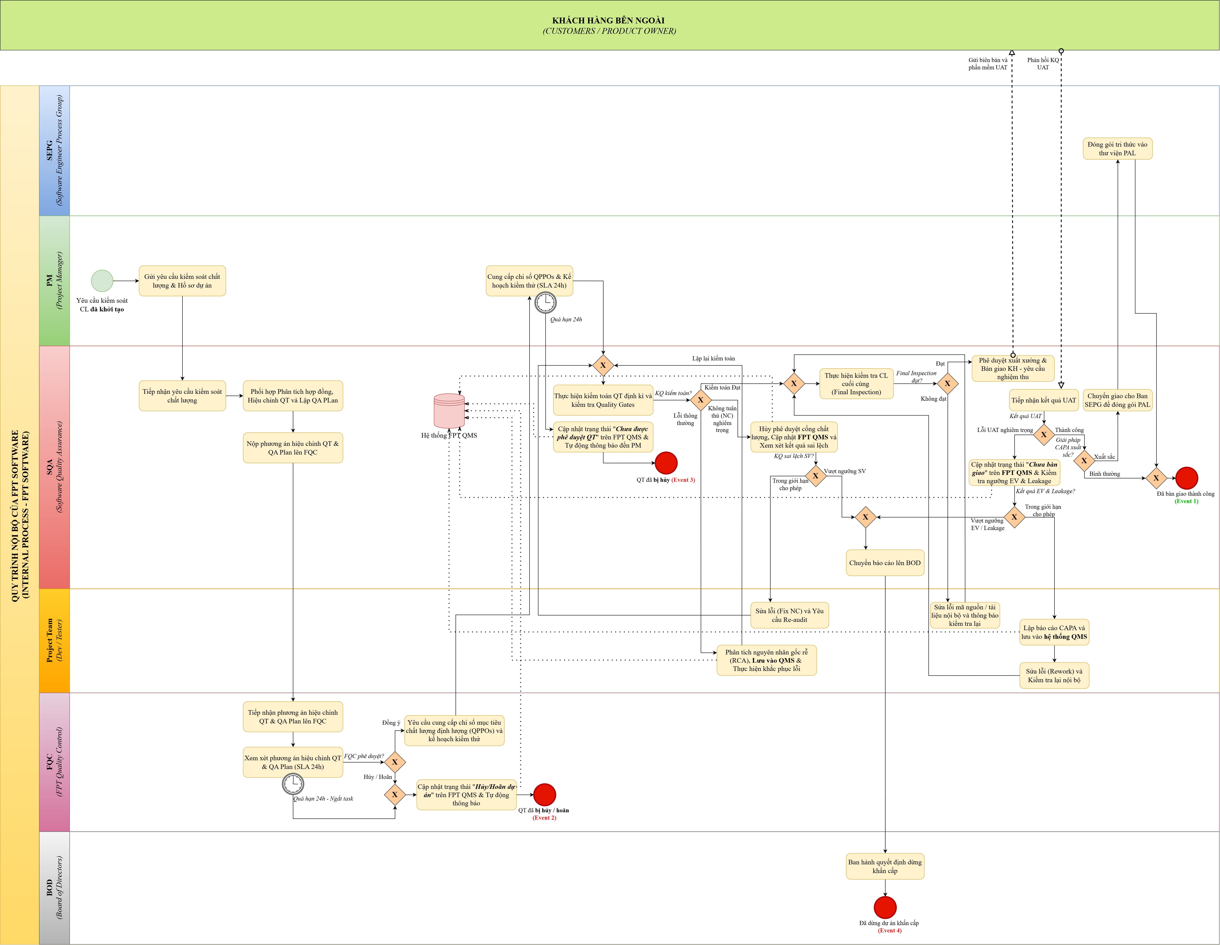
Hình 2.1 – Mô hình BPMN về Quy trình Quản Lý Chất Lượng Và Cải Tiến Quy Trình

PHẦN 3 - PHƯƠNG PHÁP THỰC HIỆN

- Dựa trên bằng chứng:
- Mô tả quy trình hiện có:
Trong môi trường doanh nghiệp như FPT Software, các tài liệu quy trình chuẩn (Standard Operating Procedures - SOP) thuộc hệ thống FSOFT QMS (Quality Management System) là tài liệu lưu hành nội bộ (Internal Confidential Document) bảo mật trên hạ tầng Intranet của tập đoàn.
Web nội bộ (QMS): https://qms.fpt.com/sop/QMS-SOP-PT-01
Chi tiết quy trình:
  - Bước 1: Khởi tạo yêu cầu kiểm soát chất lượng & Hiệu chỉnh (Tailoring)
    - Đội ngũ dự án (Project Team / PM) gửi yêu cầu kiểm soát chất lượng và hồ sơ dự án ban đầu cho Chuyên viên Đảm bảo Chất lượng (SQA).
    - SQA tiếp nhận yêu cầu, phối hợp cùng PM đối chiếu quy trình khung từ Thư viện PAL (do Ban SEPG quản trị), phân tích các điều khoản hợp đồng để tiến hành hiệu chỉnh quy trình (Process Tailoring) cho tương thích với mô hình làm việc (Agile Scrum, Waterfall, V-Model) và lập Kế hoạch Đảm bảo Chất lượng (QA Plan).
    - Sau khi hoàn tất, SQA đệ trình phương án Hiệu chỉnh (tailoring) và bản QA Plan lên Ban Kiểm soát Chất lượng FPT (FQC).

  - Bước 2: Thẩm định và Phê duyệt từ Ban Kiểm soát Chất lượng (FQC Thẩm định & SLA 24h)
- FQC có thời hạn tối đa 24 giờ để thẩm định và ra quyết định: Phê duyệt (Đồng ý) hoặc Hủy/Hoãn (Delay) phương án:
    - Trường hợp Hủy / Hoãn / Quá hạn SLA 24h: FQC cập nhật trạng thái “Hủy/Hoãn dự án” lên Hệ thống FPT QMS, hệ thống tự động phát thông báo đến các bên và quy trình kết thúc (End Event 2).
    - Trường hợp Đồng ý (đúng hạn): Chuyển sang Bước 3

  - Bước 3: Cam kết Chỉ số QPPOs & Kế hoạch Kiểm thử (SLA 24h)
- Khi FQC phê duyệt, PM có thời hạn tối đa 24 giờ để cung cấp các Chỉ số Mục tiêu Chất lượng Định lượng cam kết (QPPOs) và Kế hoạch Kiểm thử lên hệ thống:
    - Trường hợp Quá hạn 24h: Yêu cầu phê duyệt bị hủy bỏ → SQA cập nhật trạng thái “Chưa được phê duyệt quy trình” trên Hệ thống FPT QMS và hệ thống tự động phát cảnh báo đến PM, phiên làm việc kết thúc (End Event 3).
    - Trường hợp Đúng hạn trong 24h: Kích hoạt luồng kiểm toán chất lượng.
  - Bước 4: Kiểm toán Định kỳ (Process Audit) & Kiểm tra Cổng Chất lượng (Quality Gates)
- SQA tiến hành kiểm toán quy trình định kỳ và kiểm tra tại các Cổng Kiểm soát Chất lượng (Quality Gates):
    - Trường hợp Lỗi thông thường: Project Team (Dev/Tester) phối hợp cùng PM và SQA thực hiện Phân tích Nguyên nhân Gốc rễ (RCA 5-Whys), lưu dữ liệu đồng bộ vào Hệ thống FPT QMS, khắc phục lỗi và quay lại để SQA kiểm toán tiếp tục.
    - Trường hợp Không tuân thủ nghiêm trọng (NC): SQA hủy phê duyệt vượt Quality Gate và cập nhật trạng thái lên Hệ thống FPT QMS. Nếu Sai lệch Lịch trình (Schedule Variance - SV) nằm trong giới hạn cho phép, Project Team tiến hành sửa lỗi và chuyển sang đợt Re-audit. Nếu vượt ngưỡng SV, SQA chuyển báo cáo khẩn cấp lên Ban Giám đốc (BOD) để BOD ban hành quyết định dừng dự án khẩn cấp (End Event 4).
    - Trường hợp Kiểm toán Đạt: Dự án chuyển sang bước Final Inspection.
  - Bước 5: Kiểm tra Cuối cùng (Final Inspection) & Khách hàng Nghiệm thu (UAT)
- SQA chủ trì thực hiện Final Inspection. Nếu không đạt, Project Team sửa lỗi mã nguồn / tài liệu nội bộ và kiểm tra lại. Khi Final Inspection đạt, sản phẩm được SQA phê duyệt xuất xưởng và bàn giao sang Khách hàng (Client) thực hiện Nghiệm thu (UAT):
    - Trường hợp UAT thành công (Không lỗi): Dự án xác nhận bàn giao thành công (End Event 1). Nếu có giải pháp CAPA xuất sắc, thông tin được chuyển giao cho Ban SEPG để đóng gói tri thức vào Thư viện PAL.
    - Trường hợp phát sinh lỗi UAT nghiêm trọng: SQA hoàn lại trạng thái “Chưa bàn giao” trên Hệ thống FPT QMS. Nếu Sai lệch Công sức (Effort Variance - EV) và Tỷ lệ Lọt lỗi (Defect Leakage) nằm trong giới hạn cho phép, Project Team lập báo cáo CAPA lưu vào Hệ thống FPT QMS, sửa lỗi (Rework), kiểm thử lại nội bộ và gửi lại SQA làm Final Inspection. Nếu vượt ngưỡng EV/Defect Leakage, SQA chuyển báo cáo khẩn cấp lên Ban Giám đốc (BOD) để BOD ban hành quyết định dừng dự án khẩn cấp (End Event 4).

- Sơ đồ tổ chức:
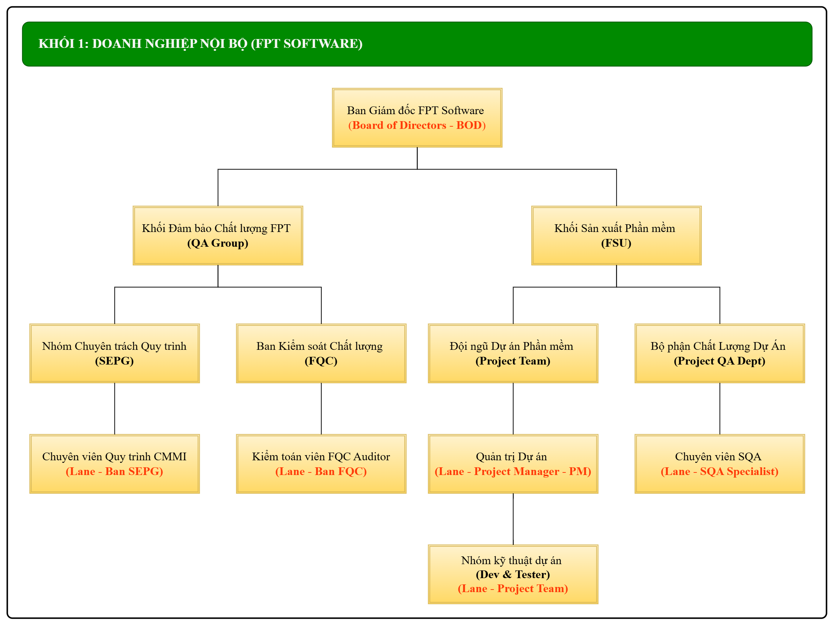

Hình 3.1 - Sơ đồ tổ chức Doanh Nghiệp Nội Bộ (FPT Software)

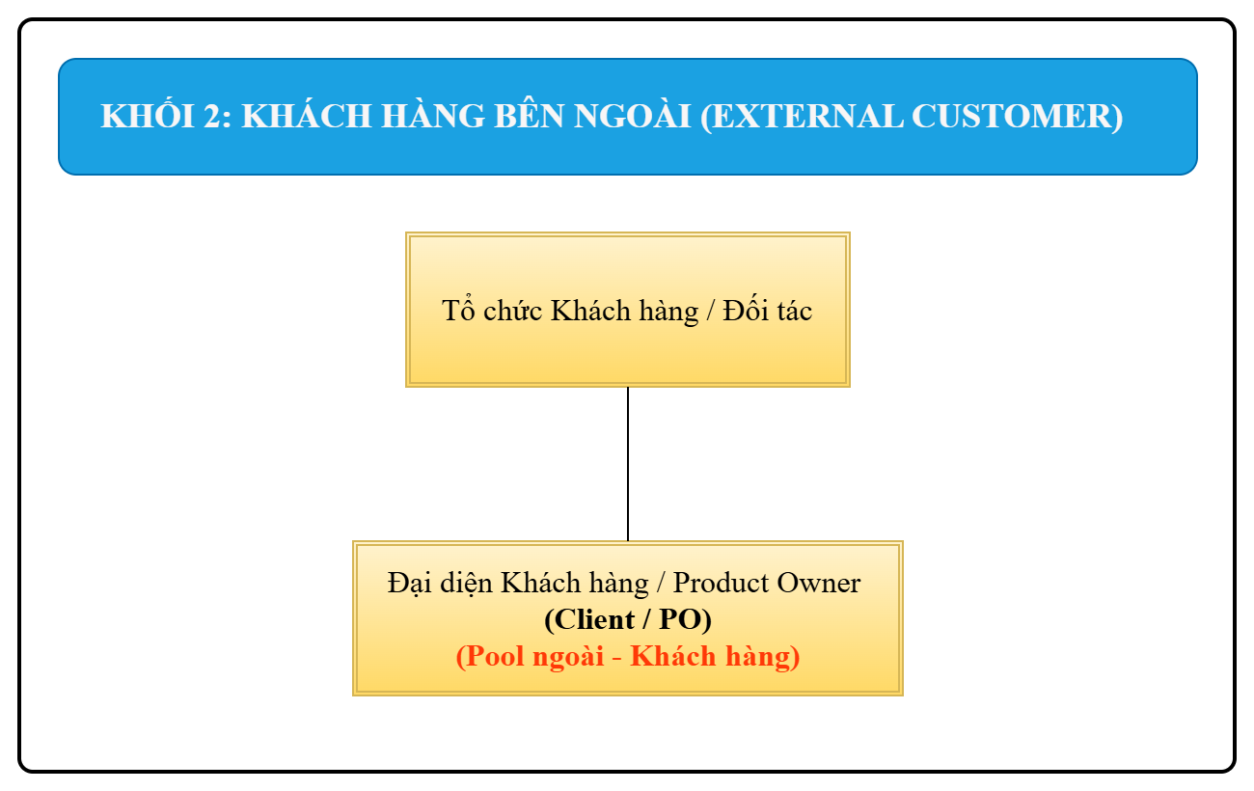

Hình 3.2 - Sơ đồ tổ chức Khách Hàng Bên Ngoài (External Customer)

- Kế hoạch làm việc (Nếu có):
- Thuật ngữ & sổ tay:

Thuật ngữ | Tiếng Anh | Ý nghĩa
Process Tailoring | Process Tailoring | Việc hiệu chỉnh quy trình phát triển khung của FSoft cho tương thích với mô hình làm việc (Agile Scrum, Waterfall, V-Model) và các điều khoản hợp đồng.
QA Plan | Quality Assurance Plan | Bản kế hoạch chi tiết các hoạt động đảm bảo chất lượng, lịch kiểm toán và các mốc Quality Gates do SQA và PM thống nhất
QPPOs | Quantitative Process Performance Objectives | Các chỉ số mục tiêu chất lượng định lượng cam kết của dự án (mật độ lỗi, năng suất...) nộp trong hạn định SLA 24h.
FQC | FPT Quality Control | Ban Kiểm soát Chất lượng FPT — đơn vị độc lập có thẩm quyền thẩm định và phê duyệt/từ chối phương án Tailoring (SLA 24h).
SEPG | Software Engineering Process Group | Nhóm chuyên trách quy trình cấp công ty, chịu trách nhiệm quản trị bộ quy trình chuẩn CMMI và tiếp nhận tri thức cải tiến sau dự án.
PAL | Process Asset Library | Thư viện Tài sản Quy trình — nơi lưu trữ tập trung các quy trình khung, biểu mẫu chuẩn CMMI để dự án tham chiếu tailoring.
FPT QMS | Quality Management System | Hệ thống phần mềm quản lý chất lượng nội bộ, lưu trữ tập trung dữ liệu biên bản RCA, CAPA và trạng thái phê duyệt của dự án.
NC | Non-Conformance | Điểm không tuân thủ quy trình hoặc sự cố chất lượng nghiêm trọng được ghi nhận trong các đợt kiểm toán.
RCA | Root Cause Analysis | Báo cáo phân tích nguyên nhân gốc rễ (phương pháp 5-Whys) khi phát sinh lỗi tuân thủ/chất lượng thông thường.
CAPA | Corrective and Preventive Action | Báo cáo hành động khắc phục lỗi hiện tại và ngăn ngừa tái phát khi phát sinh lỗi nghiêm trọng tại khâu nghiệm thu UAT.
SV | Schedule Variance | Chỉ số Sai lệch Lịch trình (%) — căn cứ thống kê để SQA đánh giá cho phép dự án Re-audit hay báo cáo BOD Dừng khẩn cấp.
EV | Effort Variance | Chỉ số Sai lệch Công sức (%) — căn cứ thống kê để đánh giá cho phép Rework hay báo cáo BOD Dừng khẩn cấp.
Defect Leakage Ratio | Defect Leakage Ratio | Tỷ lệ lọt lỗi sản phẩm tại giai đoạn nghiệm thu UAT của khách hàng.

- Biểu mẫu:

BIỂU MẪU: KẾ HOẠCH ĐẢM BẢO CHẤT LƯỢNG (QA PLAN)
(Mã hiệu: QMS-TEM-QA-01 | Áp dụng cho Dự án theo chuẩn CMMI Level 5)
STT | Danh mục / Hạng mục | Chi tiết dữ liệu ghi nhận | Căn cứ & Kiểm soát trên BPMN
- THÔNG TIN CHUNG DỰ ÁN
1 | Mã & Tên dự án | PRJ_2026_01  Logistics Management Cloud (AilisXe) | Hồ sơ dự án do PM khởi tạo
2 | Mô hình phát triển | Agile Scrum  (Sprint 2 tuần) | Căn cứ Tailoring từ PAL
3 | Chuyên viên SQA phụ trách | Nguyễn Văn A  (Lane SQA) | Phụ trách kiểm toán & phê duyệt Quality Gates
4 | Quản trị dự án (PM) | Trần Văn B (Lane PM) | Chịu trách nhiệm cam kết chỉ số QPPOs
5 | Thời hạn thẩm định FQC | 24 giờ kể từ khi SQA nộp phương án | Căn cứ rẽ nhánh SLA 24h tại XOR-Split 1
- MA TRẬN HIỆU CHỈNH QUY TRÌNH (PROCESS TAILORING MATRIX)
6 | Quản lý Yêu cầu  (RD & REQM) | Áp dụng mô hình Scrum: Quản lý qua Product Backlog & Story Points | Điều chỉnh theo đặc thù dự án Agile
7 | Đảm bảo Quy trình & CL (PPQA) | Áp dụng 100%: Audit định kỳ sau mỗi Sprint và tại các Quality Gates | Căn cứ kiểm toán định kỳ của SQA
8 | Xác minh & Nghiệm thu (VER/VAL) | Tích hợp CI/CD tự động Unit Test; Khách hàng trực tiếp nghiệm thu UAT | Căn cứ bàn giao sang Pool Khách hàng
- CHỈ SỐ MỤC TIÊU ĐỊNH LƯỢNG (QPPOS - PM CAM KẾT SLA 24H)
9 | Sai lệch Lịch trình (SV) | Mục tiêu: <= 5% |  Ngưỡng kiểm soát (Upper Limit): 10% | Nếu SV > 10% → Báo cáo BOD Dừng khẩn cấp
10 | Sai lệch Công sức (EV) | Mục tiêu: <= 8% |  Ngưỡng kiểm soát (Upper Limit): 15% | Nếu EV > 15% → Báo cáo BOD Dừng khẩn cấp
11 | Tỷ lệ Lọt lỗi Nghiệm thu | Mục tiêu: <= 2 bugs/KLOC |  Ngưỡng lọt lỗi: 5% | Vượt ngưỡng → Hoàn lại trạng thái Chưa bàn giao
- LỊCH TRÌNH CỔNG KIỂM SOÁT CHẤT LƯỢNG (QUALITY GATES)
12 | Cổng 1: Sprint Quality Gate | Đạt 100% tiêu chí hoàn thành (DoD), không tồn tại lỗi NC nghiêm trọng | SQA cấp phép vượt cổng định kỳ
13 | Cổng 2: Final Inspection | Toàn bộ TestCase Pass, tài liệu chuyển giao & xuất xưởng hoàn tất | SQA phê duyệt xuất xưởng bàn giao Client
14 | Cổng 3: Client UAT Sign-off | Khách hàng ký biên bản nghiệm thu đạt yêu cầu, không phát sinh bug blocker | Hoàn thành Happy Path → Đóng gói CAPA vào PAL
- PHÊ DUYỆT & CAM KẾT TRÁCH NHIỆM (SIGN-OFF)
15 | Đại diện Ban Kiểm soát CL | Ban FQC (FQC Auditor): Phê duyệt phương án trong SLA 24h (Đã ký số trên QMS)
16 | Đại diện Quản trị Dự án | Quản trị Dự án (PM): Cam kết tuân thủ QPPOs trong SLA 24h (Đã xác nhận trên QMS)

- Phỏng vấn:
  - Câu hỏi định tính:

Có cấu trúc (5 câu hỏi) | Không có cấu trúc (5 câu hỏi)
Đối tượng: SQA & PM  Căn cứ chính để tiến hành hiệu chỉnh quy trình (Process Tailoring) cho một dự án mới là gì?  - Do PM tự quyết định theo kinh nghiệm cá nhân.  - Dựa trên quy trình khung từ Thư viện PAL kết hợp phân tích điều khoản hợp đồng và mô hình phát triển (Agile/Waterfall).  - Sao chép nguyên bản quy trình của một dự án cũ trước đó.  - Do khách hàng (Client) trực tiếp chỉ định toàn bộ. | Đối tượng: SQA & PM  Anh/Chị hãy mô tả chi tiết cách thức phối hợp giữa SQA và PM khi trích xuất quy trình khung từ Thư viện PAL để tùy biến thành QA Plan cho một dự án chạy mô hình Agile Scrum?
Đối tượng: Ban FQC  Khi phương án Tailoring và QA Plan bị Ban FQC từ chối hoặc yêu cầu hoãn (Delay), hành động tiếp theo của hệ thống là gì?  - Tự động chuyển thẳng sang Ban Giám đốc (BOD) để cưỡng chế duyệt.  - SQA cập nhật trạng thái “Hủy/Hoãn dự án” lên Hệ thống FPT QMS và phiên quy trình dừng lại.  - Dự án vẫn tiếp tục chạy mà không cần FQC phê duyệt.  - Chuyển ngay sang bước bàn giao cho Khách hàng làm UAT. | Đối tượng: SQA Specialist  Trong trường hợp xảy ra lỗi Không tuân thủ nghiêm trọng (NC), quy trình hủy phê duyệt Quality Gate và phối hợp cùng Project Team tiến hành Re-audit diễn ra như thế nào trên thực tế?
Đối tượng: Project Team - Dev/Tester  Khi phát hiện lỗi tuân thủ quy trình thông thường trong đợt kiểm toán định kỳ, đội dự án phải thực hiện phương pháp nào để tìm căn nguyên?  - Đổ lỗi cho nhân viên kiểm thử và viết lại code ngay lập tức.  - Thực hiện Phân tích Nguyên nhân Gốc rễ (RCA - 5-Whys), lưu log vào FPT QMS và khắc phục lỗi.  - Bỏ qua nếu lỗi nhỏ không ảnh hưởng tiến độ.  - Phát báo cáo khẩn cấp yêu cầu BOD dừng dự án ngay. | Đối tượng: Project Team - Dev/Tester  Khi Khách hàng (Client) phát hiện lỗi nghiêm trọng trong đợt nghiệm thu UAT, Đội ngũ kỹ thuật thực hiện các bước lập kế hoạch CAPA, sửa lỗi (Rework) và kiểm thử lại nội bộ ra sao?
Đối tượng: SQA Specialist  Điều kiện tiên quyết để sản phẩm phần mềm được cấp phép xuất xưởng và bàn giao sang Khách hàng (Client) là gì?  - Vượt qua kỳ đánh giá Kiểm tra Chất lượng Cuối cùng (Final Inspection) đạt chuẩn.  - Chỉ cần PM xác nhận đã hoàn thành viết mã nguồn.  - Khách hàng gửi email yêu cầu bàn giao gấp.  - Đã nộp xong bộ chỉ số QPPOs lên hệ thống FPT QMS. | Đối tượng: Ban Giám đốc - BOD  Xin Ban Giám đốc cho biết quy trình tiếp nhận cảnh báo khẩn cấp từ SQA và cơ sở để đưa ra quyết định đình chỉ/dừng khẩn cấp toàn bộ hoạt động bàn giao của một dự án?
Đối tượng: Ban SEPG  Các giải pháp và bài học kinh nghiệm CAPA xuất sắc từ dự án sau khi nghiệm thu UAT thành công sẽ được SEPG xử lý như thế nào?  - Lưu trữ nội bộ trong máy cá nhân của PM.  - Tiếp nhận, chuẩn hóa và đóng gói đóng góp ngược lại vào Thư viện PAL để toàn công ty tái sử dụng.  - Xóa bỏ vì dự án đã kết thúc thành công.  - Gửi cho Khách hàng lưu trữ hộ. | Đối tượng: Đại diện Khách hàng - Client/PO  Khách hàng đánh giá như thế nào về tính minh bạch và sự hỗ trợ của hệ thống kiểm soát chất lượng FPT khi tiếp nhận sản phẩm qua các biên bản nghiệm thu UAT?

- Câu hỏi định lượng:

Có cấu trúc (5 câu hỏi) | Không có cấu trúc (5 câu hỏi)
Đối tượng: Ban FQC  Thời hạn tối đa (SLA) để Ban FQC xem xét và ra quyết định phê duyệt hoặc Hủy/Hoãn phương án Tailoring là bao lâu?  - 12 giờ.  - 24 giờ.  - 48 giờ.  - 72 giờ. | Đối tượng: SQA Specialist  Trung bình trong một dự án chuẩn kéo dài 6 tháng, Chuyên viên SQA thực hiện bao nhiêu đợt kiểm toán quy trình định kỳ và kiểm tra qua bao nhiêu cổng Quality Gates?
Đối tượng: Project Manager - PM  Sau khi FQC phê duyệt, PM có thời hạn tối đa bao lâu để hoàn tất việc cung cấp bộ chỉ số QPPOs và Kế hoạch kiểm thử lên hệ thống?  - 24 giờ (Nếu quá 24h yêu cầu sẽ bị hủy bỏ).  - 3 ngày làm việc.  - 7 ngày làm việc.  - Cho đến khi kết thúc dự án. | Đối tượng: Project Manager - PM  Trong trường hợp bị trả về do vi phạm lỗi NC hoặc lỗi UAT, thời gian trung bình (tính bằng số giờ/ngày làm việc) để đội dự án hoàn thành một vòng Rework và kiểm thử lại nội bộ là bao lâu?
Đối tượng: SQA & PM  Ngưỡng kiểm soát tối đa cho phép của chỉ số Sai lệch Lịch trình (Schedule Variance - SV) để dự án được phép sửa lỗi và Re-audit là bao nhiêu?  - SV <= 5%  - SV <= 10% (Nếu SV > 10% sẽ chuyển sang luồng Dừng khẩn cấp)  - SV <= 20%  - SV <= 30% | Đối tượng: Project Team - Dev/Tester  Tỷ lệ bao phủ kiểm thử tự động (Test Coverage %) và mật độ lỗi trung bình (Defect Density - bugs/KLOC) mà dự án phải đạt được trước khi nộp hồ sơ Final Inspection là bao nhiêu?
Đối tượng: SQA Specialist  Ngưỡng kiểm soát tối đa của chỉ số Sai lệch Công sức (Effort Variance - EV) khi xảy ra sự cố lọt lỗi UAT là bao nhiêu?  - EV <= 8%  - EV <= 15% (Nếu EV > 15% sẽ chuyển sang luồng Dừng khẩn cấp)  - EV <= 25% | Đối tượng: Ban FQC  Trong 1 năm tài chính, tỷ lệ phần trăm (%) các phương án Tailoring bị FQC từ chối/hoãn do không đáp ứng chuẩn CMMI chiếm khoảng bao nhiêu phần trăm trên tổng số hồ sơ tiếp nhận?
Đối tượng: Project Team / Client  Tỷ lệ lọt lỗi (Defect Leakage Ratio) tối đa cho phép tại khâu nghiệm thu UAT của khách hàng là bao nhiêu?  - <= 1% tổng số lỗi  - <= 5% tổng số lỗi  - <= 10% tổng số lỗi  - <= 15% tổng số lỗi | Đối tượng: Ban SEPG  Sau khi dự án kết thúc, Ban SEPG mất trung bình bao nhiêu ngày để thẩm định một giải pháp CAPA xuất sắc và hoàn tất việc đóng gói, cập nhật phiên bản mới lên Thư viện PAL?

PHẦN 4 - PHÂN TÍCH QUY TRÌNH

- Phân tích định tính:
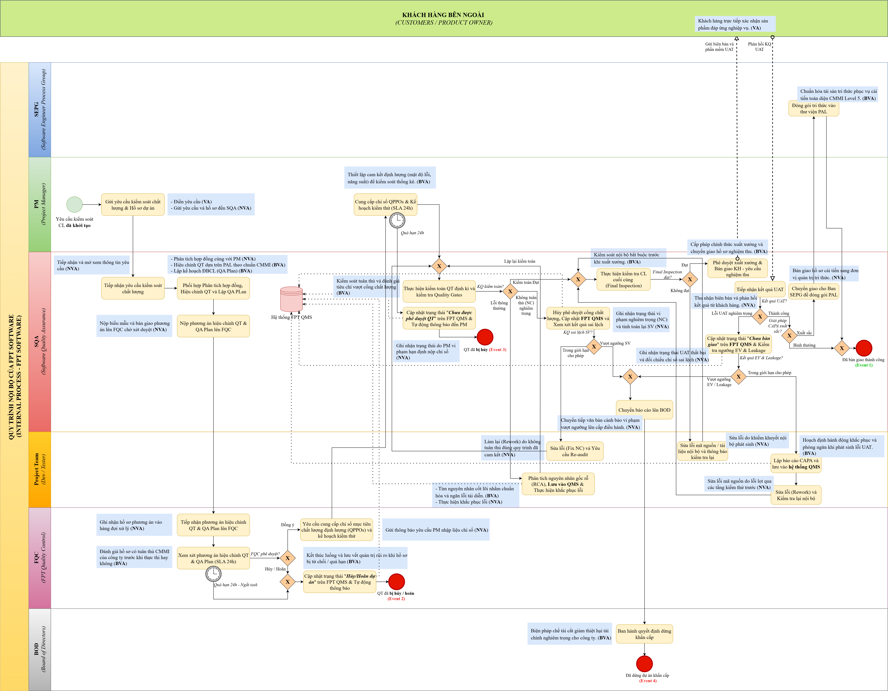
- Phân tích giá trị gia tăng:
Hình 4.1 – Mô hình BPMN – Phân tích giá trị gia tăng

BẢNG 4.1: BẢNG PHÂN TÍCH GIÁ TRỊ GIA CỦA QUY TRÌNH

STT | Tác vụ | Đối tượng | Mô tả | Khắc phục
1 | Gửi yêu cầu kiểm soát chất lượng & Hồ sơ dự án | PM | [VA] - Điền yêu cầu  [NVA] - Gửi yêu cầu và hồ sơ đến SQA. | Tự động kích hoạt khi dự án được khởi tạo trên hệ thống ERP/QMS.
2 | Tiếp nhận yêu cầu kiểm soát chất lượng | SQA | [NVA] - Tiếp nhận và mở xem thông tin yêu cầu. | QMS tự động phân bổ và gửi thông báo công việc tới SQA phụ trách.
3 | Phối hợp Phân tích hợp đồng, hiệu chỉnh QT và Lập QA PLan | SQA | [NVA] - Phân tích hợp đồng cùng với PM  [BVA] - Hiệu chỉnh QT dựa trên PAL theo chuẩn CMMI  [BVA] - Lập kế hoạch ĐBCL (QA Plan) | - Số hóa hợp đồng và tự động trích xuất các ràng buộc chất lượng.  - Cung cấp công cụ gợi ý tailoring mẫu theo loại hình dự án.  - Tự động sinh bản thảo QA Plan từ kết quả tailoring.
4 | Nộp phương án hiệu chỉnh QT & QA Plan lên FQC | SQA | [NVA] - Nộp biểu mẫu và bàn giao phương án lên FQC chờ xét duyệt. | QMS tự động chuyển trạng thái hồ sơ sang ban FQC.
5 | Tiếp nhận phương án hiệu chỉnh QT & QA Plan lên FQC | FQC | [NVA] - Ghi nhận hồ sơ phương án vào hàng đợi xử lý. | Đưa vào danh sách xử lý tự động trên dashboard của FQC.
6 | Xem xét phương án hiệu chỉnh QT & QA Plan (SLA 24h) | FQC | [BVA] - Đánh giá hồ sơ có tuân thủ CMMI của công ty trước khi thực thi hay không. | Áp dụng chính sách tự động duyệt (Auto-approval) cho dự án chuẩn.
7 | Cập nhật trạng thái "Hủy/Hoãn dự án" trên FPT QMS & Tự động thông báo | FQC | [BVA] - Kết thúc luồng và lưu vết quản trị rủi ro khi hồ sơ bị từ chối / quá hạn. | Tự động thông báo và đồng bộ trạng thái sang hệ thống PMO/ERP.
8 | Yêu cầu cung cấp chỉ số mục tiêu chất lượng định lượng (QPPOs) và kế hoạch kiểm thử | FQC | [NVA] - Gửi thông báo yêu cầu PM nhập liệu chỉ số | Hệ thống tự động mở form khai báo QPPOs khi FQC duyệt bước trước.
9 | Cung cấp chỉ số QPPOs & Kế hoạch kiểm thử (SLA 24h) | PM | [BVA] - Thiết lập cam kết định lượng (mật độ lỗi, năng suất) để kiểm soát thống kê. | Kế thừa baseline metrics từ các dự án tương tự trên PAL.
10 | Cập nhật trạng thái "Chưa được phê duyệt QT" trên FPT QMS & Tự động thông báo đến PM | SQA | [NVA] - Ghi nhận trạng thái do PM vi phạm hạn định nộp chỉ số. | QMS tự động đếm giờ và cập nhật trạng thái tự động.
11 | Thực hiện kiểm toán QT định kì và kiểm tra Quality Gates | SQA | [BVA] - Kiểm soát tuân thủ và đánh giá tiêu chí vượt cổng chất lượng. | Tự động hóa kiểm tra qua pipeline CI/CD và công cụ quét mã nguồn tĩnh.
12 | Phân tích nguyên nhân gốc rễ (RCA), Lưu vào QMS & Thực hiện khắc phục lỗi | Project Team | [BVA] - Tìm nguyên nhân cốt lõi nhằm chuẩn hóa và ngăn lỗi tái diễn.  [NVA] - Thực hiện khắc phục lỗi | - Chuẩn hóa ngân hàng giải pháp nguyên nhân gốc rễ trên QMS.  - Đào tạo và cung cấp checklist tự kiểm tra cho đội ngũ dự án.
13 | Hủy phê duyệt cổng chất lượng, Cập nhật FPT QMS và Xem xét kết quả sai lệch | SQA | [NVA] - Ghi nhận trạng thái vi phạm nghiêm trọng (NC) và tính toán lại SV. | Tự động tính toán SV và kích hoạt cảnh báo vượt ngưỡng.
14 | Sửa lỗi (Fix NC) và Yêu cầu Re-audit | Project Team | [NVA] - Làm lại (Rework) do không tuân thủ đúng quy trình đã cam kết. | Tăng cường cơ chế Peer Review trước khi gọi SQA kiểm toán.
15 | Chuyển báo cáo lên BOD | SQA | [NVA] - Chuyển tiếp văn bản cảnh báo vi phạm vượt ngưỡng lên cấp điều hành. | QMS tự động gửi báo cáo khẩn cấp khi chỉ số SV/EV vượt ngưỡng.
16 | Ban hành quyết định dừng khẩn cấp | BOD | [BVA] - Biện pháp chế tài cắt giảm thiệt hại tài chính nghiêm trọng cho công ty. | Cung cấp dashboard trực quan hỗ trợ BOD ra quyết định kịp thời.
17 | Thực hiện kiểm tra CL cuối cùng  (Final Inspection) | SQA | [BVA] - Kiểm soát nội bộ bắt buộc trước khi xuất xưởng. | Tự động tổng hợp kết quả kiểm thử từ hệ thống CI/CD.
18 | Sửa lỗi mã nguồn / tài liệu nội bộ và thông báo kiểm tra lại | Project Team | [NVA] - Sửa lỗi do khiếm khuyết nội bộ phát sinh. | Siết chặt tiêu chí Definition of Done (DoD) tại các Sprint.
19 | Phê duyệt xuất xưởng & Bàn giao KH - yêu cầu nghiệm thu | SQA | [BVA] - Cấp phép chính thức xuất xưởng và chuyển giao hồ sơ nghiệm thu. | Ký số biên bản bàn giao trực tiếp trên hệ thống số hóa.
20 | Khách hàng thực hiện nghiệm thu (UAT) | Client | [VA] - Khách hàng trực tiếp xác nhận sản phẩm đáp ứng nghiệp vụ. | Cung cấp môi trường UAT chuẩn và tài liệu hướng dẫn trực quan.
21 | Tiếp nhận kết quả UAT | SQA | [NVA] - Thu nhận biên bản và phản hồi kết quả từ khách hàng. | Khách hàng xác nhận trực tiếp qua cổng giao tiếp điện tử.
22 | Cập nhật trạng thái "Chưa bàn giao" trên FPT QMS & Kiểm tra ngưỡng EV & Leakage | SQA | [NVA] - Ghi nhận trạng thái UAT thất bại và đối chiếu chỉ số sai lệch | QMS tự động tính toán tỷ lệ lỗi và đối chiếu ngưỡng kiểm soát.
23 | Lập báo cáo CAPA và lưu vào hệ thống QMS | Project Team | [BVA] - Hoạch định hành động khắc phục và phòng ngừa khi phát sinh lỗi UAT. | Tự động trích xuất dữ liệu lỗi từ công cụ quản lý bug (Jira).
24 | Sửa lỗi (Rework) và Kiểm tra lại nội bộ | Project Team | [NVA] - Sửa lỗi mã nguồn do lỗi lọt qua các tầng kiểm thử trước. | Nâng cao độ bao phủ kiểm thử tự động (Unit/Integration Test).
25 | Chuyển giao cho Ban SEPG để đóng gói PAL | SQA | [NVA] - Bàn giao hồ sơ cải tiến sang đơn vị quản trị tri thức.. | Tự động đồng bộ báo cáo CAPA xuất sắc vào kho dữ liệu SEPG.
26 | Đóng gói tri thức vào thư viện PAL | SEPG | [BVA] - Chuẩn hóa tài sản tri thức phục vụ cải tiến toàn diện CMMI Level 5. | Tích hợp hệ thống tìm kiếm tri thức thông minh cho các dự án sau.

- Phân tích sự lãng phí:
- Phân tích các bên liên quan:

- Phân tích định lượng:
- Thời gian:
- Chất lượng:
- Chi phí:

Trong môi trường doanh nghiệp như FPT Software, các tài liệu quy trình chuẩn (Standard Operating Procedures - SOP) thuộc hệ thống FSOFT QMS (Quality Management System) là tài liệu lưu hành nội bộ (Internal Co

PHẦN 5 - NGUỒN THAM KHẢO

- Tài liệu Nghiên cứu Khoa học (Về thực tiễn CMMI tại FSOFT):
https://js.vnu.edu.vn/EAB/article/view/889/858

- Sự kiện FSOFT đạt chứng chỉ CMMI Level 5 V2.0
https://chungta.vn/cong-nghe/fpt-software-la-cong-ty-viet-nam-dau-tien-dat-cmmi-level-5-v2-0-1131603.html

- Sự kiện đưa hệ thống quản lý FPT QMS tập trung vào hoạt động:
https://chungta.vn/nguoi-fpt/fpt-qms-he-thong-quan-ly-chat-luong-fpt-nhanh-hon-bao-mat-hon-1138099.html

- Cổng thông tin hệ thống FPT QMS (môi trường nội bộ)
https://qms.fpt.com/#/home?companyCode=FPT

- Hội thảo của FPT Software với đối tác tư vấn QAI Global:
https://fptsoftware.com/newsroom/event-calendar/cmmi-2-0-automation-in-quality-management

